
2024年春季学期
计算学部《软件工程》课程

Lab 1实验报告

注：写清楚小组内所有同学的名单，自己名字加重显示。这句话提交时删除！

姓名 | 班级/学号 | 联系方式
何宜庚 | 2103501/2021110775 | 2012935280@qq.com
张耘硕 | 2103501/2021111966 | 641265208@qq.com

目 录
1 实验要求 1
2 待求解问题描述 1
3 算法与数据结构设计 1
3.1 设计思路与算法流程图 1
3.2 数据结构设计 1
3.3 算法时间复杂度分析 1
4 实验与测试 1
4.1 读取文本文件并展示有向图 2
4.2 查询桥接词 2
4.3 根据桥接词生成新文本 2
4.4 计算最短路径 3
4.5 随机游走 3
5 编程语言与开发环境 3
6 结对编程 3
6.1 分组依据 3
6.2 角色切换与任务分工 3
6.3 工作照片 4
6.4 工作日志 4
7 Git操作过程 4
7.1 实验场景(1)：仓库创建与提交 4
7.2 实验场景(2)：分支管理 4
8 在IDE中使用Git Plugin 4
9 小结 4

[文档全部完成之后，请在上述区域点击右键，选择“更新域”，在打开的对话框中选择“更新整个目录”]

实验要求
练习结对编程，两人一组，使用一台计算机，完成实验要求，在工作期间两人的角色至少切换6次，使用面向对象的编程语言实现。

待求解问题描述
输入一个包含英文的文本数据，输出一个有向图，有向图的节点为文本中的某个单词，两个节点存在边，意味在文本中至少有一处A和B相邻出现，边的权重表示AB相邻出现的次数。在处理过程中，不区分英文单词的大小写，将换行/回车符当作空格，将标点符号当作空格，同时忽略非字母字符。
展示生成的有向图。以功能一中有向图为输入，生成可视化的图形并存储到磁盘中。
查询桥接词，AB的桥接词C是指AB之间存在路径ACB，若输入的词不在图中，输出相应的信息，如果不存在桥接词，输出对应的提示信息，如果存在桥接词，将它们全部打印出来。
根据桥接词生成新文本，用户输入一行新文本，程序根据之前输入文件的桥接词，若输入的那行文本中相邻的两个单词有桥接词，则插入桥接词，若有多个则随机插入一个。
计算两个单词之间的最短路径，用户输入两个单词，程序计算它们之间在图中的最短路径并展示对应的路径及其长度，若有多条展示一条，若只输入一个单词，将其到其他单词的路径及其长度一一输出。
随机游走。程序从文本构成的有向图中随机选择一个节点，依次为起点沿出边随机遍历，直到出现一条重复的边或进入的节点没有出边，将走过的路径打印并保存到磁盘中。

算法与数据结构设计

设计思路与算法流程图
根据文本生成图
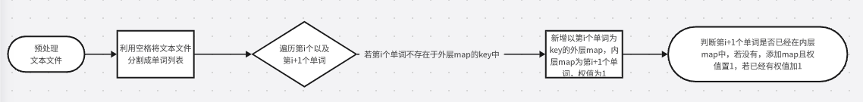
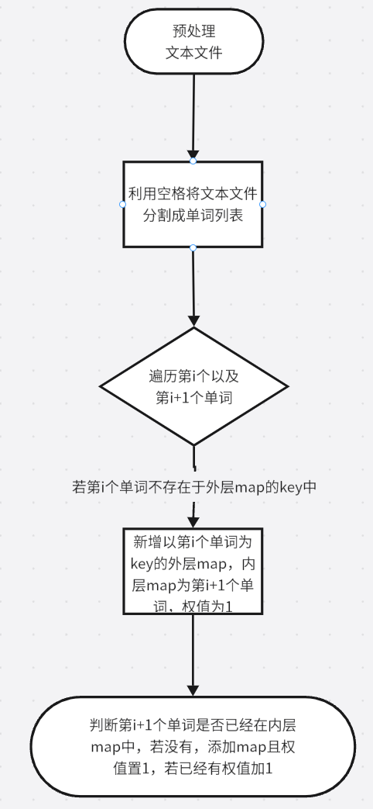

展示生成的有向图
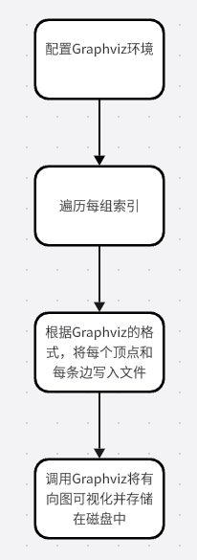
查询桥接词
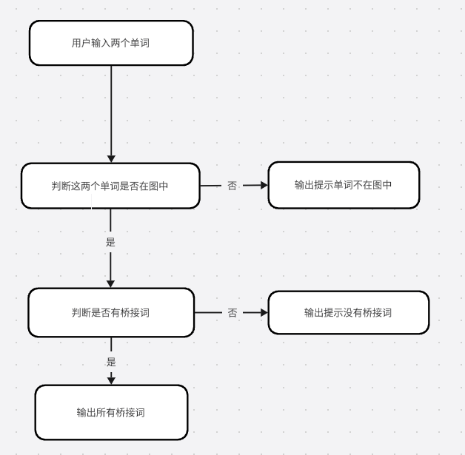
根据桥接词生成新文本
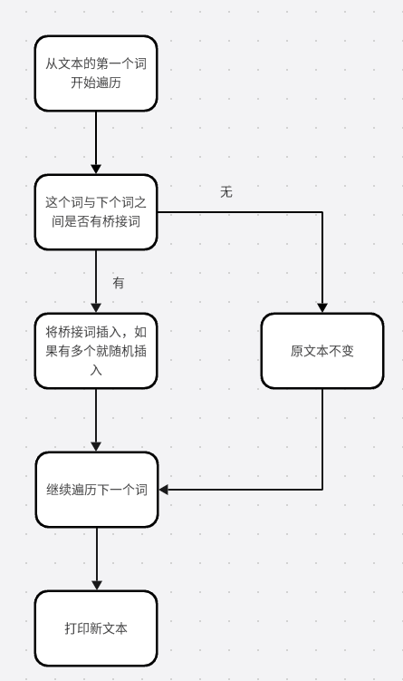
计算最短路径
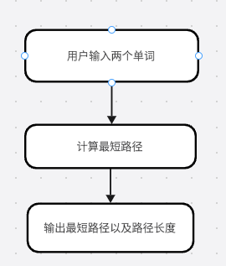
随机游走
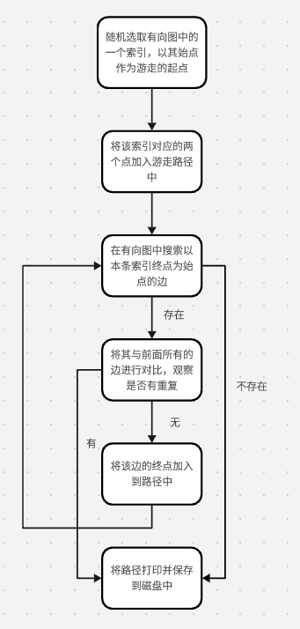

数据结构设计
有向图通过邻接链表来描述，具体实现是两层map
外层的key描述的是有出边的点，内层的key是对应指向的点以及权值，比如A-2->B，在该结构中的表示为<A,<B,2>>。

算法时间复杂度分析
根据文本生成图
设文本有n个单词，则预处理文本的时间复杂度为O（n）（就是遍历一遍），生成有向图的时间复杂度为O（n）（也是遍历一遍），综上生成图的时间复杂度是O（n）。
展示图
设根据文本构建的有向图有e条边。展示图时只需要遍历有向图的所有边，因此时间复杂度为O（e）。
查询桥接词
根据key查询value的时间代价为O（1），根据实际情况得知一个点的出度不会太大，设平均出度为C，对于word1的所有出边指向的点，查询这些点的出边指向的点是否包含word2，所以查询桥接词的时间复杂度为O（C）。
根据桥接词生成新文本
生成新文本需要遍历原文本中所有单词并查询是否存在桥接词，因此时间复杂度为O（n）。
计算最短路径
采用的dijkstra算法计算单源最短路径，设有n个单词，则时间复杂度为O（n²）（两层循环）。
随机游走
对于每个节点，每次经过时要从它的出边中随机选择一条直至与选择过的边重复，则最差的情况则是直至最后一次才与之前选择过的边重复，则时间复杂度为O（Ce）

实验与测试
设计1个至少包含50个单词的输入文本文件，使之可覆盖本题目中关于输入文件和功能的各种特殊情况，作为你开发的程序的输入。
针对在有向图上操作的每项功能，为其设计各种可能的输入数据。输入数据的数量不限，以测试程序的充分性为评判标准（下面各节中的表格的行数请自行扩展）。

记录程序的输出结果，判断输出结果是否与期望一致，并记录程序运行截图。

读取文本文件并展示有向图
文本文件中包含的内容：
I have a family. There are three people in my family. They are father, mother and me. My father is a teacher in the university.He likes doing sports. He swims every evening. He is tall and thin.He is sweeping the floor now. My mother is a teacher, too. She likes doing housework. She cooks everyday. She is not fat and not short. She is walking now.
I am a student. I like reading books in my bedroom.I take a bus at seven. I am short and thin. I am writing now.I love my family.

期望生成的图（手工计算得到）：

程序实际生成的图：
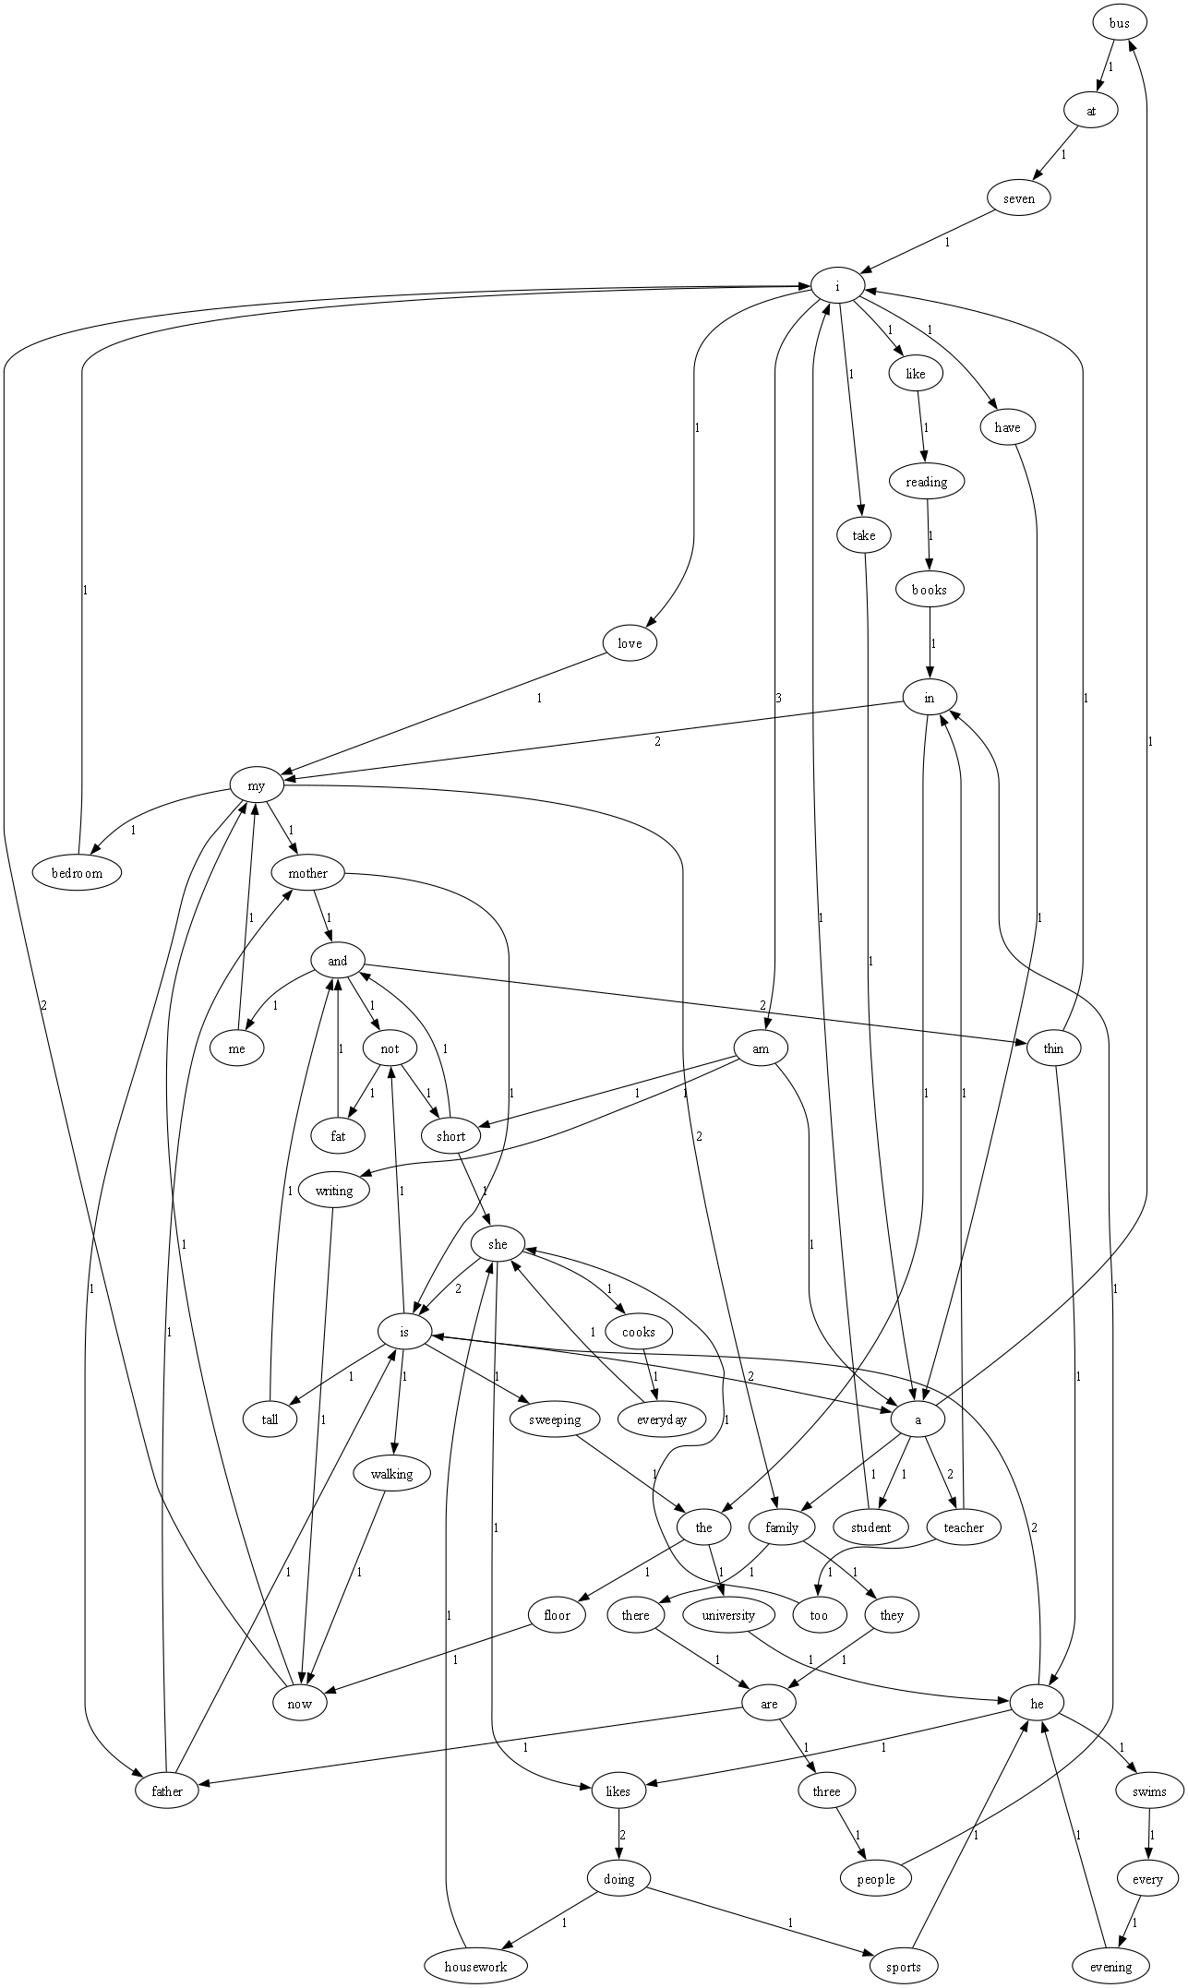

二者是否一致：
一致

给出实际运行得到结果的界面截图。

查询桥接词
序号 | 输入（2个单词） | 期望输出 | 实际输出 | 运行是否正确
1
2
3
给出实际运行得到结果的界面截图。

根据桥接词生成新文本
序号 | 输入（一行文本） | 期望输出 | 实际输出 | 运行是否正确
1
2
3
给出实际运行得到结果的界面截图。

计算最短路径
序号 | 输入（两个单词、或一个单词） | 期望输出 | 实际输出 | 运行是否正确
1
2
3
给出实际运行得到结果的界面截图。

随机游走
该功能无输入，让你的程序执行多次，分别记录结果。

序号 | 实际输出 | 程序运行是否正确
1
2
3

给出实际运行得到结果的界面截图。

编程语言与开发环境
Java DK版本、IDE版本、其他需要额外说明的开发配置

结对编程

分组依据
为何你们两位组成了结对编程的小组？从性格、能力、编程技能等方面简要介绍。

角色切换与任务分工
该表格可自行增加更多的行。

日期 | 时间( HH:MM -- HH:MM) | “驾驶员” | “领航员” | 本段时间的任务

工作照片
至少2张结对编程时的工作照片，请其他同学帮忙拍摄。

工作日志
由领航员负责记录，记录结对编程期间的遇到的问题、两人如何通过交流合作解决每个问题的。可增加表格的行。
日期/时间 | 问题描述 | 最终解决方法 | 两人如何通过交流找到解决方法

Git操作过程

实验场景(1)：仓库创建与提交
给出各操作命令，并给出执行界面的截图（命令输入界面和结果界面）。给出Github上的仓库界面，证明提交成功。

实验场景(2)：分支管理
给出各操作命令，并给出执行界面的截图（命令输入界面和结果界面）

在IDE中使用Git Plugin
采用屏幕截图和文字说明的方式，给出在IDE中使用Git plugin向本地仓库和Github提交Lab1的命令或界面。

小结
体会、建议等。

